«Бала- біздің болашағымыз!»
Адамның бір қызығы бала деген,
Баланы оқытуды жек көрмедім...
Абай

Бала тәрбиесі отбасынан басталады демекші, баланың тәрбиесіне, яғни болашақта қандай жеке тұлға болып өсуіне отбасы мен тығыз жұмыс жасаудың мәні зор. Бұлай дейтін себебіміз көптеген ата-аналар жұмыс бабына байланысты өз балаларына қарауға да мұршалары болмайды. Сондықтан да баланың көп уақыты мектепте өтеді. Ал бала тәрбиелеу ол- ұзтаз шеберлігі. Әр оқушының мінез құлқын біліп , дұрыс бағыт- бағдар беру –сынып жетекшісінің міндеті. Бұл жағдайда сынып жетекшісі ата-анамен байланысты үзбеу керек. «Балапан ұяда не көрсе, ұшқанда соны іледі» -демекші ертеңгі өмірде өз орнын табуға мектеп пен жанұядағы тәрбие үлкен рөл атқарады. Сондықтан біз өз сыныбымызда, яғни 6-шы сыныптар аралығында мынадай тәрбиелік жұмыстар атқармыз:
Биылғы оқу жылында 6-шы сыныптарға оқу-тәрбиелік үйірмелер ұйымдастырылды. 6 «А», 6 «Ә» сыныптарында тарих пәнінен «Ұлағат ғылыми жоба» үйірмесі, «Абайтану» пәні курсы ашылды. Оқушылар белсенділік танытуда. Үйірме ертеңгі олимпиадаға қатысуына, ҰБТ-ға дайындауға зор көмегі бар. Бұдан басқа өз сыныбымызбен мұражай, кинотеатрларға бардық. Мұндай мәдениет үйлері оқушылардың тәрбиесіне ықпалы зор. Оқушылар танымын кеңейтіп, өлке тану тарихымен танысады. Елжандылыққа, Отансүйгіштікке тәрбиелейді. Мектеп ішінде жоспар бойынша іс-шараларға белсене қатысамыз. Сыныптар арасындағы жарыс оқушылардың жауапкершілігін, өзіне деген сенімділігін арттырады.
Абайды оқып, әр нәрсенің жөнін біліп, жаман жақсыны айырып қорытынды жасай білсе, өмірде өз орнын таба алса –ол сынып жетекшісінің еңбегінің жанғаны.

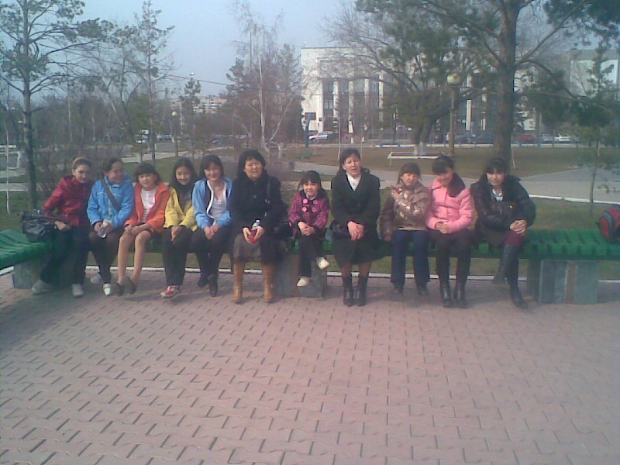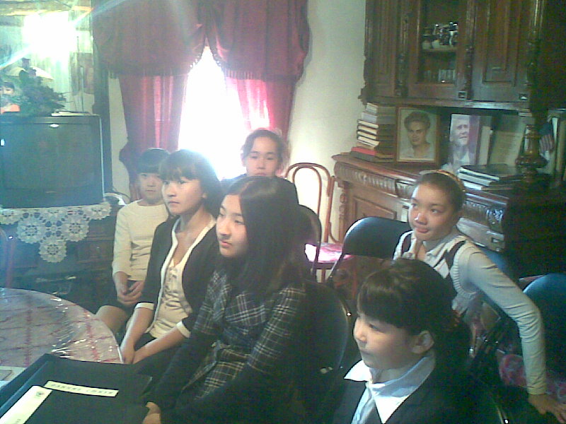
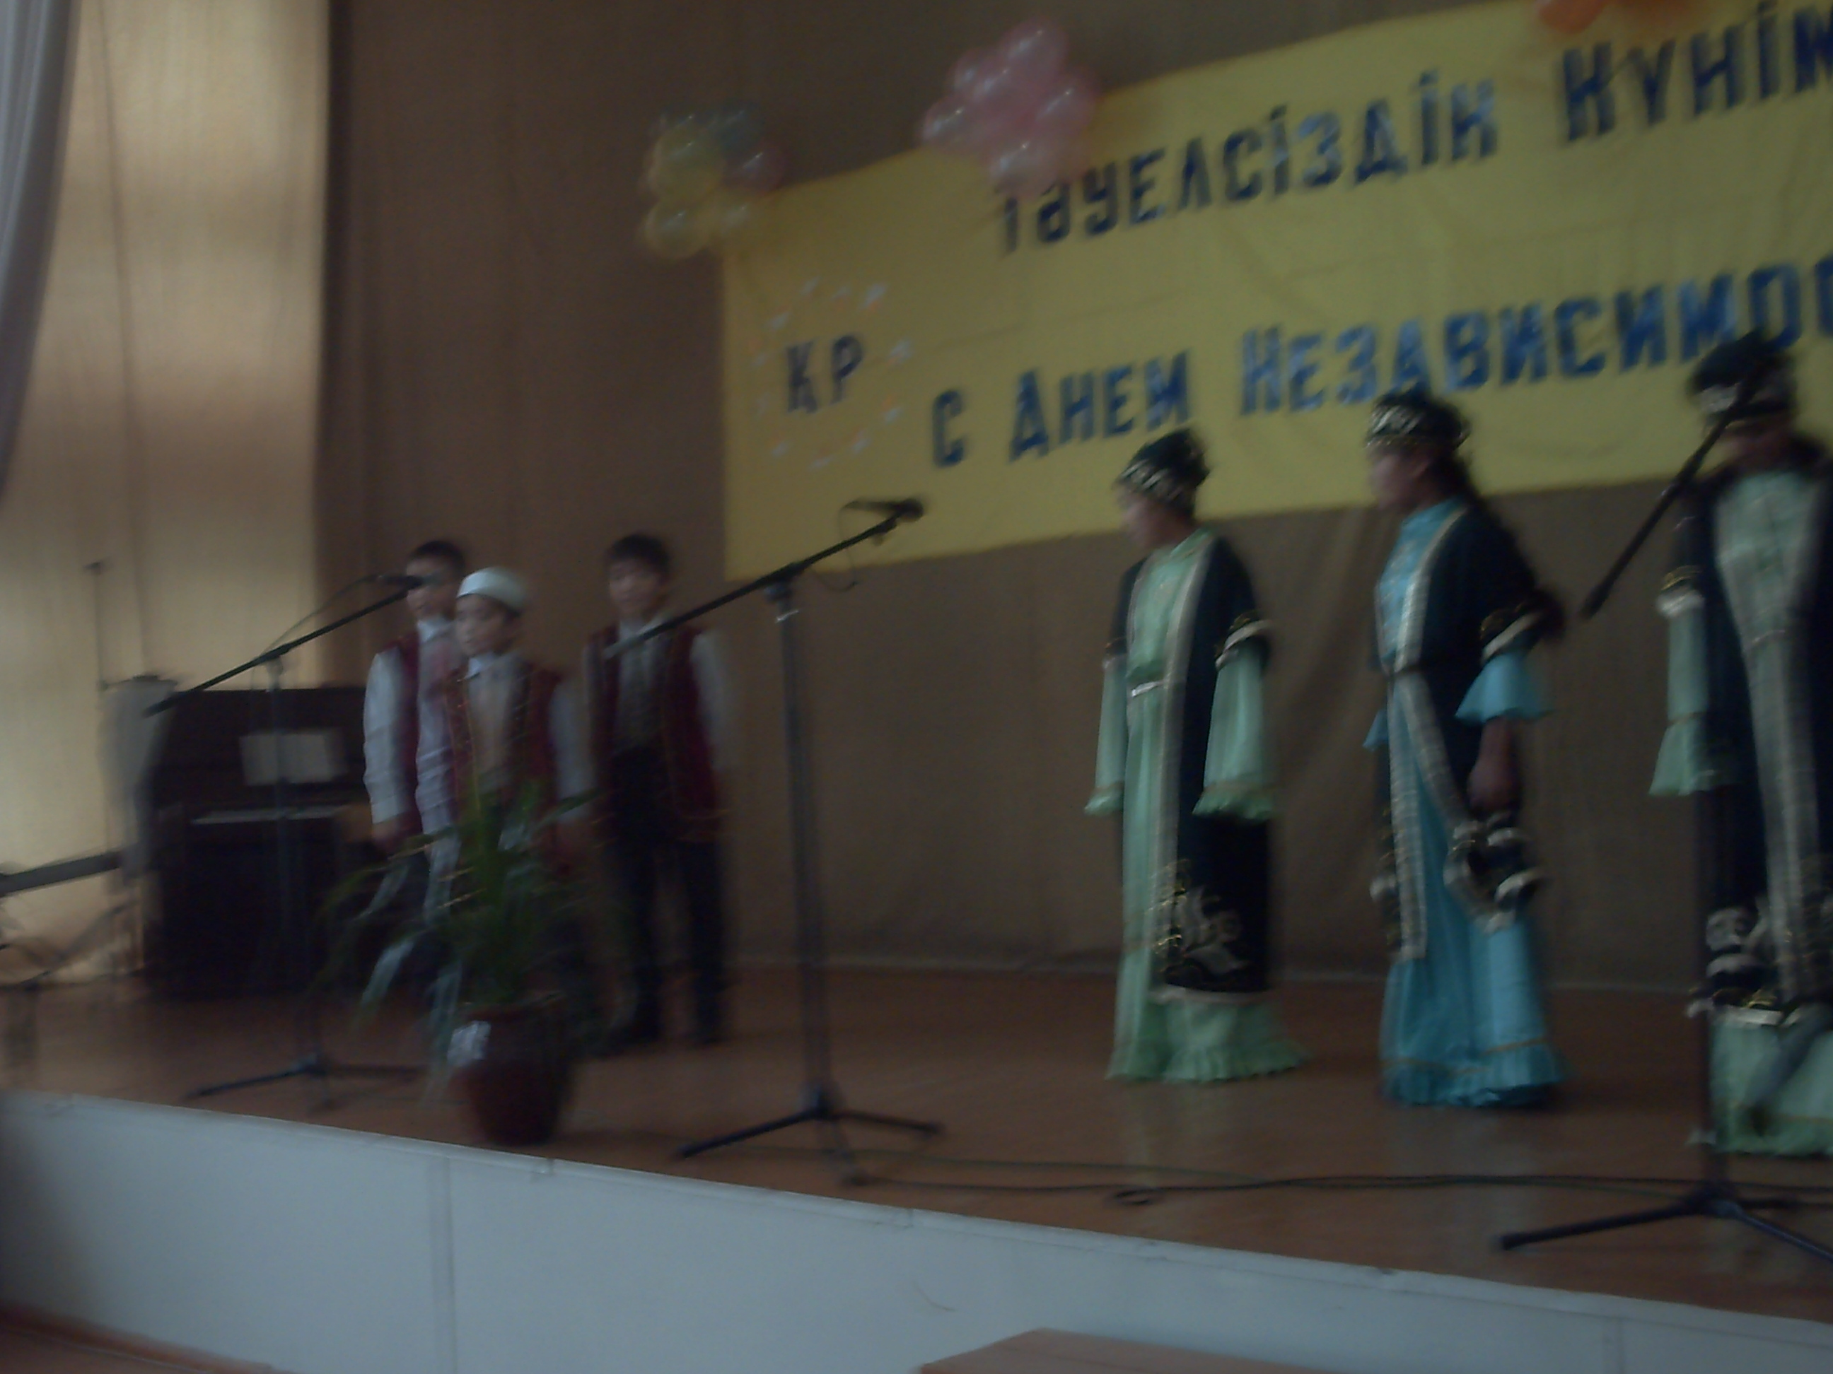

Сынып жетекшілері: Рахимжанова Р.Н., Қасымқанова Р.Қ

